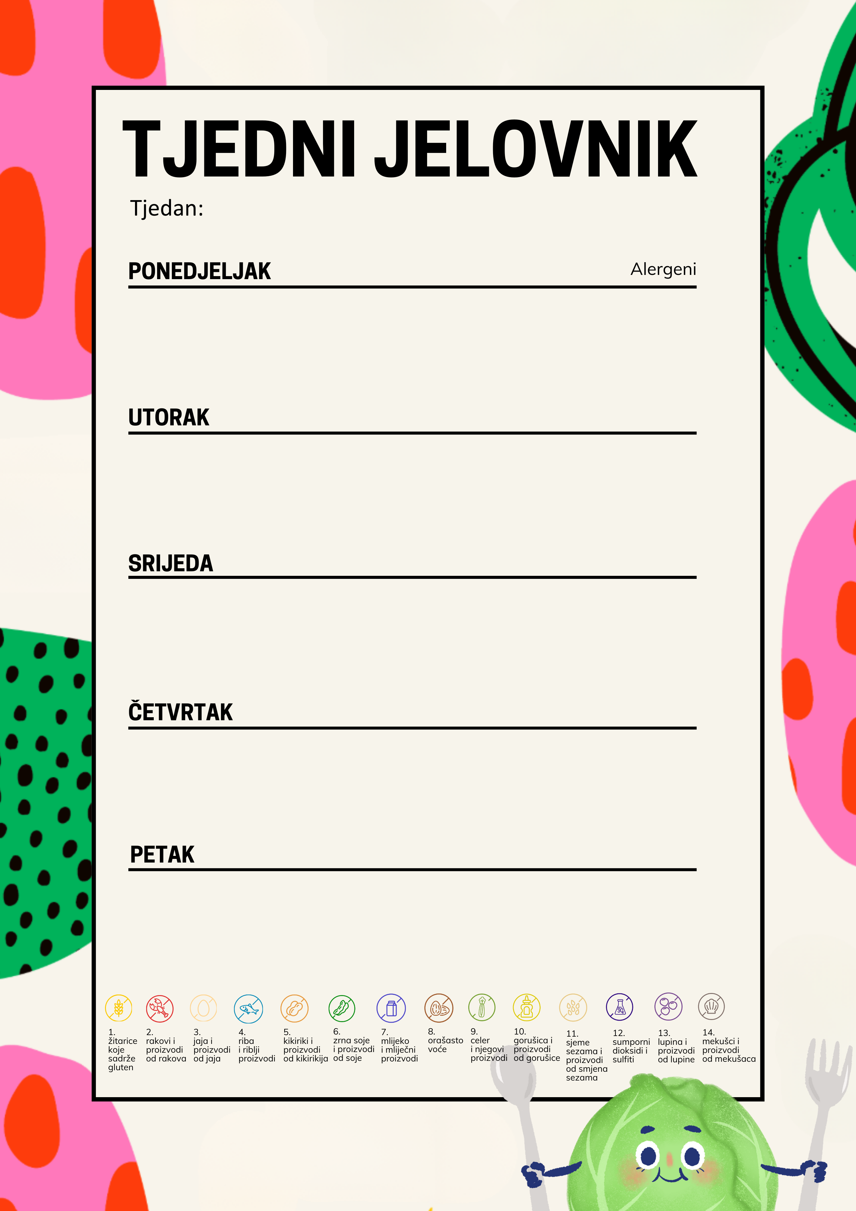
12.10.-16.10.2026.

OŠ Rapska, Zagreb, Rapska 3
Kukuruzni klipić, jogurt, suho voće i orašasti plodovi | 1,7,8
Riba, restani krumpir, cikla salata, kruh sa suncokretom | 1,4,12
Voće

Napomena: Škola zadržava pravo izmjene jelovnika u slučaju poteškoća dostave namirnica

Griz na mlijeku sa čokoladnim posipom, suho voće i orašasti plodovi | 1,7,8
Varivo od heljdine kaše s junetinom, mrkvom i krumpirom, šestinski kruh, voće | 1,9,10,12
Desert euforija | 7

zlatni kruščić, namaz od slanutka, bijela kava, suho voće i orašasti plodovi | 1,7,8,10,13
Pileći paprikaš, njoki, zelena salata, zlatni kruščić | 1,3,9,10
Kukurzni kruh, maslac s medom | 1,7

Školski sendvič, čaj, suho voće i orašasti plodovi | 1,3,6,8,12
Tjestenina, umak bolognese, kiseli krastavci, polubijeli kruh | 1,3,6,9,10,12
Muffin mrkva | 1,3,9

Burek sa sirom, čaj, suho voće i orašasti plodovi | 1,3,8
Juha s povrćem, đuveč s puretinom, polubijeli kruh | 1,9,12
voće

